Наименование объекта | Здание Детского сада- ясли с составными частями и принадлежностями
Адрес | Зельвенский район, Голынковский сельсовет, д. Пруд
Балансодержатель | Отдел образования Зельвенского районного исполнительного комитета
Фото | 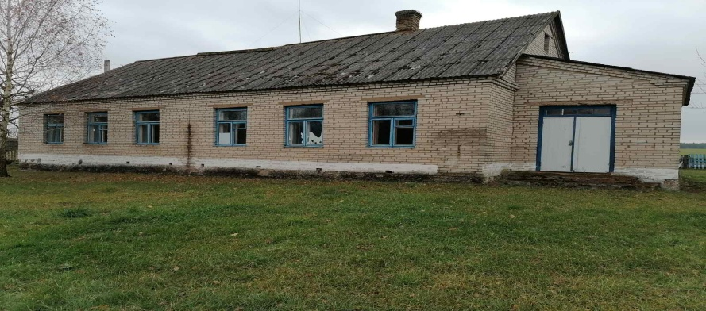  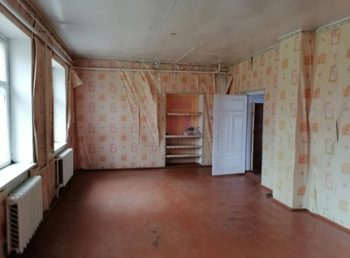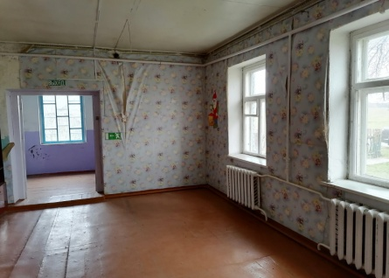
Сведения о капитальном строении | Инвентарный номер: 452/С-5075  Общая площадь (кв.м.): 140,5  Назначение: здание специализированное для образования и воспитания  Составные части: две пристройки, колодец, две калитки, ворота, забор, сарай, канализационная сеть, водопроводная сеть, овощехранилище, покрытие бетонное, забор деревянный.  Год постройки: 1970
Сведения о земельном участке | Кадастровый номер: 422680405602000019  Площадь земельного участка (га): 0,3009  Целевое назначение: для обслуживания зданий и сооружений детского сада
Способ вовлечения | Продажа, аренда, безвозмездная передача

Наименование объекта | Здание школы с составными частями и принадлежностями
Адрес | Зельвенский район, Словатичский сельсовет, д. Монтяки
Балансодержатель | Отдел образования Зельвенского районного исполнительного комитета
Фото | 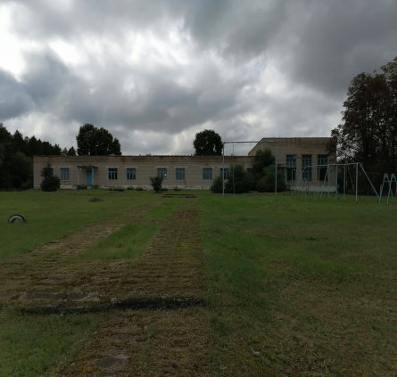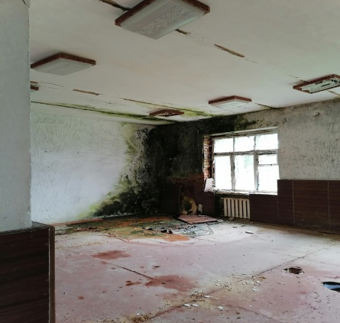
Сведения о капитальном строении | Инвентарный номер: 452/С-5824  Общая площадь (кв.м.): 851,6  Назначение: здание специализированное для образования и воспитания  Год постройки: 1975
Сведения о земельном участке | Кадастровый номер:422684505102000026  Площадь земельного участка (га): 1,3399 га  Целевое назначение: для размещения объектов образования и воспитания
Способ вовлечения | Продажа, аренда, безвозмездная передача (безвозмездная передача, в том числе под снос)

Наименование объекта | Здание детского сада с составными частями и принадлежностями
Адрес | Зельвенский район, Кремяницкий сельсовет, д. Кондаки
Балансодержатель | Отдел образования Зельвенского районного исполнительного комитета
Фото | 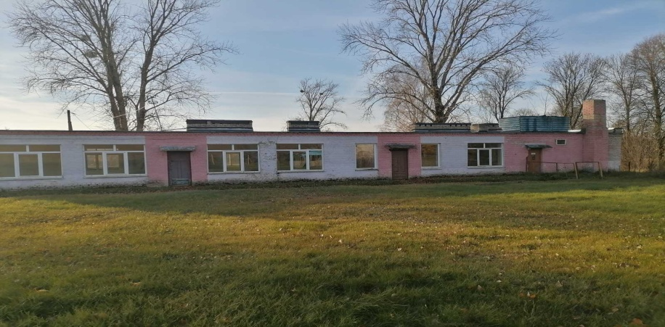  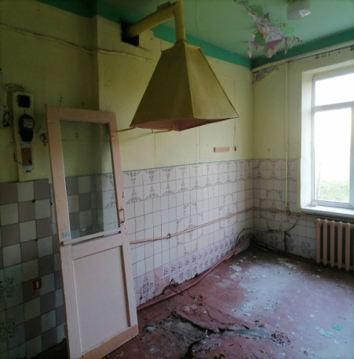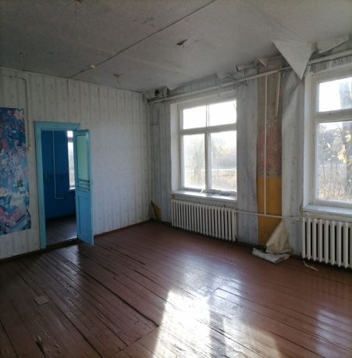
Сведения о капитальном строении | Инвентарный номер: 452/С-794  Общая площадь (кв.м.): 310,3  Назначение: здание специализированное образования и воспитания  Год постройки: 1969
Сведения о земельном участке | Кадастровый номер:422683403102000001  Площадь земельного участка (га): 0,5989 га  Целевое назначение: для размещения объектов образования и воспитания
Способ вовлечения | Продажа, аренда, безвозмездная передача (безвозмездная передача, в том числе под снос)

Наименование объекта | Здание школы с составными частями и принадлежностями
Адрес | Зельвенский район, Доброселецкий сельсовет, д. Словатичи
Балансодержатель | Отдел образования Зельвенского районного исполнительного комитета
Фото | 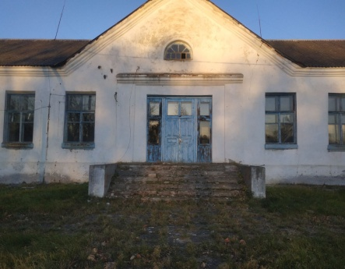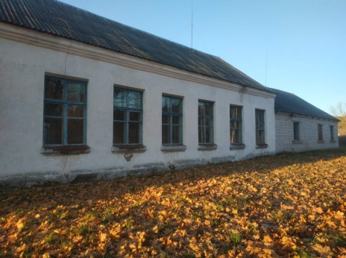
Сведения о капитальном строении | Инвентарный номер: 452/С-5720  Общая площадь (кв.м.): 1064,6  Назначение: здание специализированное для образования и воспитания  Год постройки: 1963
Сведения о земельном участке | Кадастровый номер:422684507102000034  Площадь земельного участка (га): 1,21 га  Целевое назначение: для обслуживания здания школы
Способ вовлечения | Продажа, аренда, безвозмездная передача (безвозмездная передача, в том числе под снос)

Наименование объекта | Здание школы с составными частями и принадлежностями
Адрес | Зельвенский район, Доброселецкий сельсовет, д. Теглевичи
Балансодержатель | Отдел образования Зельвенского районного исполнительного комитета
Фото | 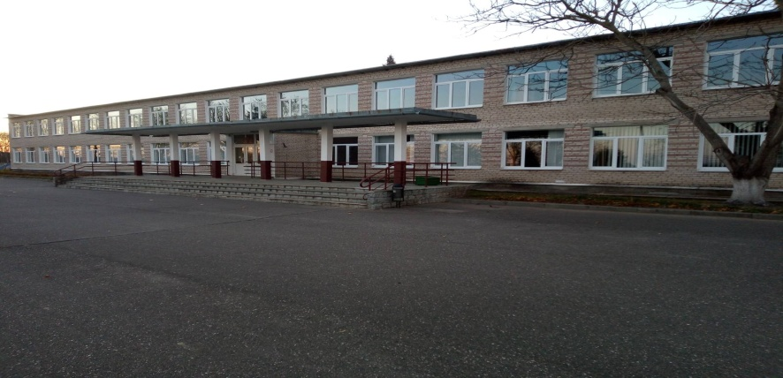  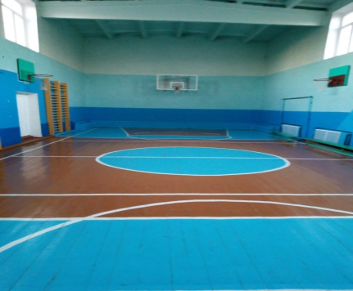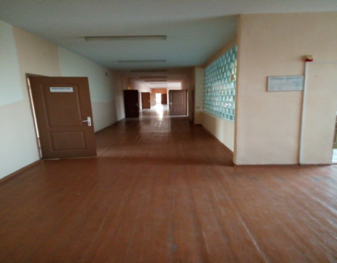
Сведения о капитальном строении | Инвентарный номер: 452/С-5629  Общая площадь (кв.м.): 1509,1  Назначение: здание специализированное образования и воспитания  Год постройки: 1975
Сведения о земельном участке | Кадастровый номер:422681302102000059  Площадь земельного участка (га): 1,1745  Целевое назначение: для размещения объектов образования и воспитания
Способ вовлечения | Продажа, аренда, безвозмездная передача

Наименование объекта | Здание детского сада с составными частями и принадлежностями
Адрес | Зельвенский район, Деречинский сельсовет, д. Золотеево
Балансодержатель | Отдел образования Зельвенского районного исполнительного комитета
Фото | 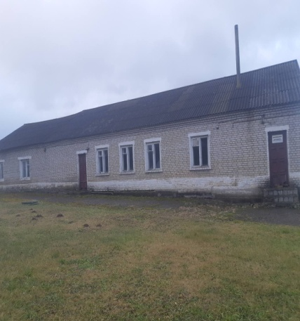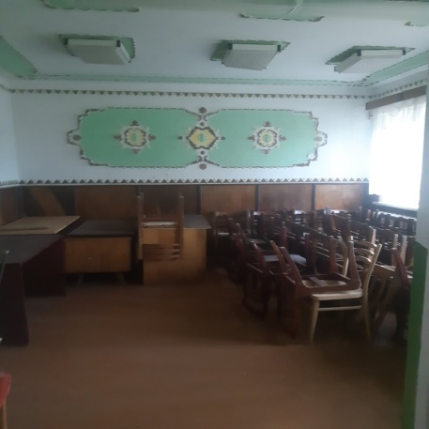
Сведения о капитальном строении | Инвентарный номер: 452/С-5066  Общая площадь (кв.м.): 228,7  Назначение: здание специализированное образования и воспитания  Год постройки: 1975
Сведения о земельном участке | Кадастровый номер:422680804602000081  Площадь земельного участка (га): 0,2265  Целевое назначение: для размещения объектов образования и воспитания
Способ вовлечения | Продажа, аренда, безвозмездная передача

Наименование объекта | Здание детского сада
Адрес | Зельвенский район, Голынковский сельсовет, аг. Кошели, 147А
Балансодержатель | Отдел образования Зельвенского районного исполнительного комитета
Фото | 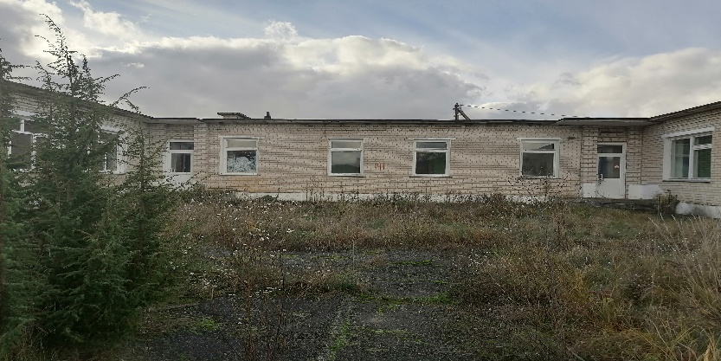  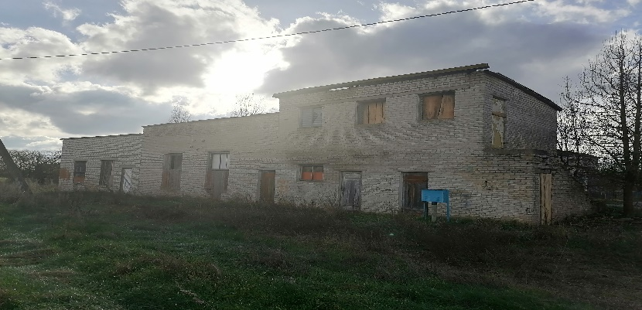
Сведения о капитальном строении | Инвентарный номер: 452/С-5049  Общая площадь (кв.м.): 379.8  Назначение: здание специализированное образования и воспитания  Год постройки: 1979
Сведения о земельном участке | Кадастровый номер:422682503602000055  Площадь земельного участка (га): 0,2991  Целевое назначение: для размещения объектов образования и воспитания
Способ вовлечения | Продажа, аренда, безвозмездная передача

